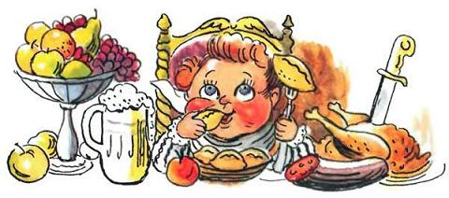
Робин Бобин Барабек
Скушал сорок человек,
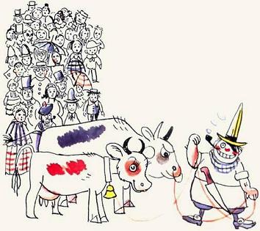
И корову, и быка,
И кривого мясника,
И телегу, и дугу,
И метлу, и кочергу,
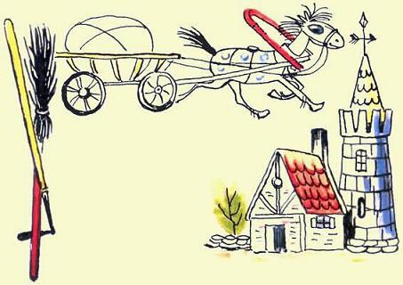
Скушал церковь, скушал дом,
И кузницу с кузнецом,
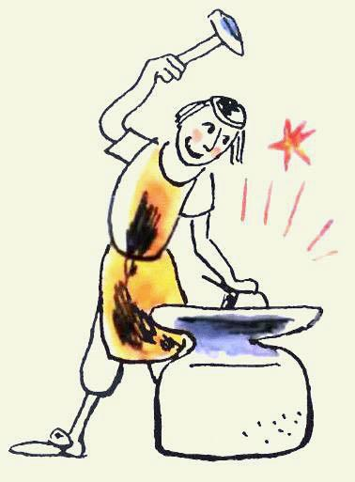
А потом и говорит:
«У меня живот болит!»
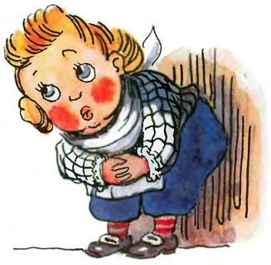
Иллюстрации: В.Сутеев.

